22.03.2021 r.
klasa – II tlp, nauczyciel – Arkadiusz Załęski, przedmiot – gospodarka magazynowa, temat – Znakowanie i kodowanie kontenerów serii 1 - ciąg dalszy
Drodzy uczniowie!

Proszę zapoznać się z zamieszczoną poniżej notatką. Proszę przepisać notatkę do zeszytu (ewentualnie wydrukować i wkleić). W razie wątpliwości, niejasności, ewentualnych pytań proszę kontaktować się ze mną za pomocą skrzynki e-mail: minorsam@interia.pl .

Pozdrawiam i życzę owocnej pracy. Arkadiusz Załęski.
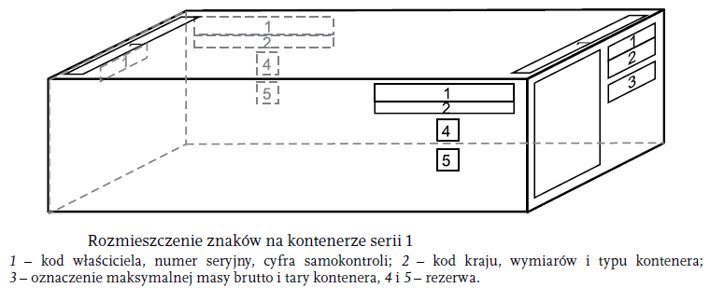

Znakowanie dodatkowe kontenerów powinno zawierać:
- znak zgodności kontenera z wymaganiami Międzynarodowego Związku Kolei (UIC),
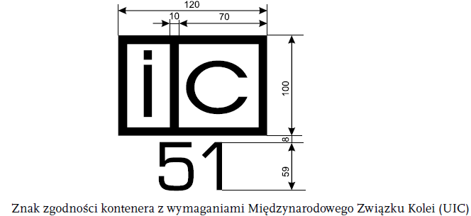

- znak kontenera do transportu ładunków szybko psujących się,
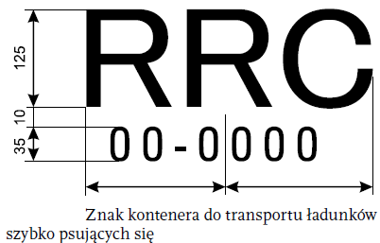

- znak kontenera do przewozu ładunków niebezpiecznych,
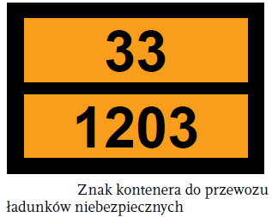
- tabliczkę kontenera zbiornikowego,
- tabliczkę uznania kontenera za bezpieczny zgodnie z Międzynarodową Konwencją o Bezpiecznych Kontenerach (KBK),
- tabliczkę o dopuszczeniu kontenera do przewozu ładunków pod zamknięciem celnym zgodnie z Konwencją Celną dotyczącą kontenerów,
- termin następnego przeglądu kontenera zgodnie z wymaganiami KBK.

